2014 г.
Программа РАН 4.9 Моделирование и экспериментальные исследования вулканических структур методами активной и пассивной сейсмологии
Руководитель проекта - д.т.н. Глинский Б.М.

На основе анализа литературных данных создана геофизическая модель стратовулкана Эльбрус. Модель описывается восьмислойной плоскопараллельной средой с двумя эллиптическими включениям, соответствующими верхней магматической камере и нижнему материнскому очагу. Верхний слой представлен слоем с криволинейной границей.

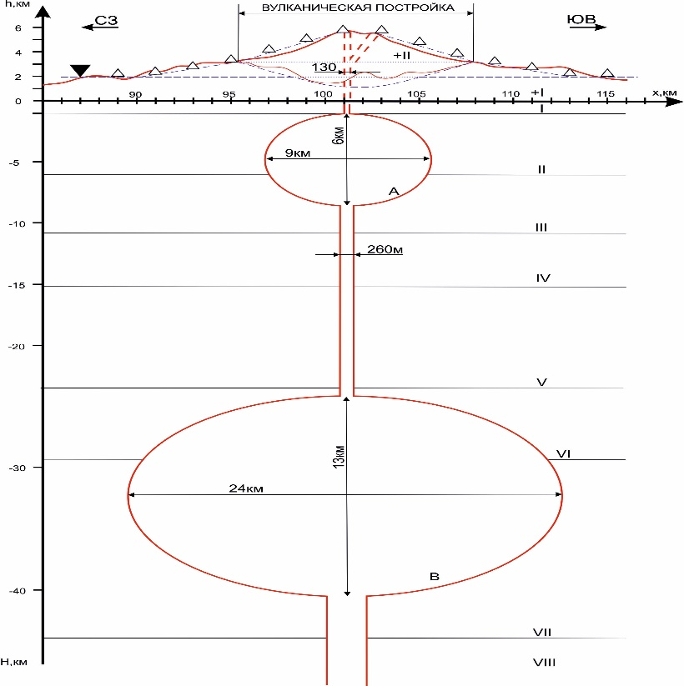
Слой +II – Vp = 2,85 км/сек; Vs = 1,65 км/сек; ρ = 2, 4 г/см³
Слой +I – Vp = 3,1 км/сек; Vs = 1,79 км/сек; ρ = 2, 66 г/см³
Слой I – Vp = 3,2 км/сек; Vs = 1,82 км/сек; ρ = 2, 7 г/см³
Слой II – Vp = 5,9 км/сек; Vs = 3,42 км/сек; ρ = 2,85 г/см^{3 ƛ}
Слой III – Vp = 6,22 км/сек; Vs = 3,59 км/сек; ρ = 2,62 г/см³
Слой IV – Vp = 5,82 км/сек; Vs = 3,37 км/сек; ρ = 2,7 г/см³
Слой V – Vp = 5,97 км/сек; Vs = 3,45 км/сек; r = 2,75 г/см3
Слой VI – Vp = 6,43 км/сек; Vs = 3,72 км/сек; r = 2,78 г/см3
Слой VII – Vp = 6,95 км/сек; Vs = 4,03 км/сек; r = 2,81 г/см3
Слой VIII – Vp = 8,1 км/сек; Vs = 4,68 км/сек; r = 2,85 г/см3
Геофизическая модель вулкана Эльбрус и схема вибросейсмического мониторинга.

Создан инструментарий для численного моделирования распространения упругих волн в сложно построенных средах магматических вулканов при вибросейсмическом зондировании. В том числе разработан построитель моделей неоднородных упругих сред и комплекс параллельных программ для решения задачи численного моделирования распространения упругих волн в 3D и 2D средах на гибридном кластере.
В работе предложен параллельный алгоритм и создана программа для численного моделирования распространения волновых полей в однородных 2D-средах с криволинейной свободой поверхностью. В работе используется метод отображений: построение в физической области криволинейной сетки, согласованной с геометрией свободной поверхности, и дальнейший «перенос» задачи на «расчетную» область простой геометрической формы (прямоугольник), в которой задача может решаться уже известными методами. Для решения задачи в «расчетной» области используется комплексирование пошагового метода преобразований Лагерра по времени и конечно-разностного метода по пространственным переменным.
Проведены численные расчеты на многопроцессорной системе (в том числе с использованием Intel Xeon Phi) для различных форм свободной поверхности. Расчеты показали, что использование криволинейных сеток эффективно для моделирования волновых полей.

